LAMPIRAN 2
SOAL DAN HASIL KUESIONER PENELITIAN

Nomor
*diisi oleh peneliti

Bismillaahirrahmaanirrahiim..
Yang terhormat,
Responden Penelitian
Bapak/Ibu, Akang/Teteh yang semoga dirahmati oleh Allah Subhanahu Wa Ta’ala. Perkenalkan saya Fauzan, mahasiswa jurusan Manajemen UPI yang sedang melaksanakan penelitian Skripsi. Saya memohon bantuan Bapak/Ibu, Akang/Teteh untuk mengisi pertanyaan berikut sesuai dengan yang dirasakan selama bekerja di lingkungan PT. X. Berilah tanda ( √ ) pada pilihan yang sangat sesuai dengan yang anda rasakan. Terimakasih atas bantuannya, semoga Allah Subhanahu Wa Ta’ala memudahkan urusan kita semua, Aamiin.
Fauzan Akbar W.

NIM. 1503580
- IDENTITAS RESPONDEN

  - Jenis Kelamin : Laki-laki Perempuan

  - Usia : 20-30 thn 31-40thn
41-50 thn > 50 thn

  - Pendidikan
Terakhir : SMA/sederajat Diploma
S1 S2
S3

  - Lama Bekerja : < 1 thn 1-5 thn
6-10 thn
11-15 thn
> 15 thn

  - Divisi : PPIC Purchasing
Produksi
QC
Logistik & Distribusi
Kuesioner Kinerja (Y)
No | Pernyataan | Alternatif Jawaban
Task Performance (Kinerja Tugas)
1 | Tingkat kesesuaian penyelesaian tugas dengan job description | [ ] Sangat Sesuai  [ ] Sesuai  [ ] Biasa Saja  [ ] Tidak Sesuai  [ ] Sangat tidak sesuai
2 | Tingkat efisiensi penggunaan sumber daya dalam bekerja | [ ] Sangat Efisien  [ ] Efisien  [ ] Biasa Saja  [ ] Tidak Efisien  [ ] Sangat Tidak Efisien
3 | Kualitas penyelesaian masalah saat bekerja | [ ] Sangat Baik  [ ] Baik  [ ] Sedang  [ ] Buruk  [ ] Sangat Buruk
Contextual Performance (Kinerja Kontekstual)
1 | Tingkat inisiatif dalam bekerja | [ ] Sangat Tinggi  [ ] Tinggi  [ ] Biasa Saja  [ ] Rendah  [ ] Sangat Rendah
2 | Tingkat motivasi dalam bekerja | [ ] Sangat Tinggi  [ ] Tinggi  [ ] Biasa Saja  [ ] Rendah  [ ] Sangat Rendah
3 | Tingkat kreativitas dalam bekerja | [ ] Sangat Tinggi  [ ] Tinggi  [ ] Biasa Saja  [ ] Rendah  [ ] Sangat Rendah
4 | Tingkat inovasi dalam bekerja | [ ] Sangat Tinggi  [ ] Tinggi  [ ] Biasa Saja  [ ] Rendah  [ ] Sangat Rendah
5 | Tingkat kepatuhan terhadap prosedur perusahaan | [ ] Sangat Tinggi  [ ] Tinggi  [ ] Biasa Saja  [ ] Rendah  [ ] Sangat Rendah
6 | Tingkat partisipasi dalam mencapai tujuan organisasi | [ ] Sangat Tinggi  [ ] Tinggi  [ ] Biasa Saja  [ ] Rendah  [ ] Sangat Rendah
7 | Tingkat pantang menyerah saat bekerja | [ ] Sangat Tinggi  [ ] Tinggi  [ ] Biasa Saja  [ ] Rendah  [ ] Sangat Rendah
Adaptive Performance (Kinerja Adaptif)
1 | Tingkat adaptasi dengan iklim kerja yang dinamis (berbeda) | [ ] Sangat Baik  [ ] Baik  [ ] Sedang  [ ] Buruk  [ ] Sangat Buruk
2 | Tingkat adaptasi terhadap perubahan teknologi baru yang mendukung proses pekerjaan | [ ] Sangat Baik  [ ] Baik  [ ] Sedang  [ ] Buruk  [ ] Sangat Buruk
3 | Tingkat adaptasi terhadap perubahan prosedur (SOP) yang mendukung proses pekerjaan | [ ] Sangat Baik  [ ] Baik  [ ] Sedang  [ ] Buruk  [ ] Sangat Buruk
4 | Tingkat penyelesaian tugas dalam situasi darurat | [ ] Sangat Baik  [ ] Baik  [ ] Sedang  [ ] Buruk  [ ] Sangat Buruk
5 | Tingkat pengendalian stres saat bekerja | [ ] Sangat Baik  [ ] Baik  [ ] Sedang  [ ] Buruk  [ ] Sangat Buruk

Kuesioner Etika Kerja Islam (X)
No | Pertanyaan/Pernyataan | Alternatif Jawaban
Perceived Work as Worship (Merasa bahwa Kerja Merupakan Kebaikan)
1 | Bekerja dengan baik merupakan buah dari baiknya keimanan | [ ] Sangat Setuju  [ ] Setuju  [ ] Biasa Saja  [ ] Tidak Setuju  [ ] Sangat Tidak Setuju
2 | Bekerja keras merupakan ibadah | [ ] Sangat Setuju  [ ] Setuju  [ ] Biasa Saja  [ ] Tidak Setuju  [ ] Sangat Tidak Setuju
Effort (Upaya)
1 | Niat yang baik merupakan kunci utama dalam bekerja | [ ] Sangat Setuju  [ ] Setuju  [ ] Biasa Saja  [ ] Tidak Setuju  [ ] Sangat Tidak Setuju
2 | Hidup tidak berarti tanpa bekerja | [ ] Sangat Setuju  [ ] Setuju  [ ] Biasa Saja  [ ] Tidak Setuju  [ ] Sangat Tidak Setuju
3 | Bekerja menumbuhkan kepercayaan diri | [ ] Sangat Setuju  [ ] Setuju  [ ] Biasa Saja  [ ] Tidak Setuju  [ ] Sangat Tidak Setuju
4 | Kesesuaian antara hasil kerja dengan usaha yang dikeluarkan | [ ] Sangat Sesuai  [ ] Sesuai  [ ] Biasa saja  [ ] Tidak Sesuai  [ ] Sangat Tidak Sesuai
Cooperation (Bekerja Sama)
1 | Bekerja sama dapat membuahkan kebaikan | [ ] Sangat Setuju  [ ] Setuju  [ ] Biasa Saja  [ ] Tidak Setuju  [ ] Sangat Tidak Setuju
2 | Bekerja sama membuat diri saya lebih produktif | [ ] Sangat Setuju  [ ] Setuju  [ ] Biasa Saja  [ ] Tidak Setuju  [ ] Sangat Tidak Setuju
Moral Responsibility (Tanggung Jawab Moral)
1 | Tingkat keinginan untuk mewujudkan hubungan baik antar sesama karyawan | [ ] Sangat Tinggi  [ ] Tinggi  [ ] Sedang  [ ] Rendah  [ ] Sangat Rendah
2 | Tingkat komitmen dalam mengatasi permasalahan antar karyawan dalam bekerja | [ ] Sangat Tinggi  [ ] Tinggi  [ ] Sedang  [ ] Rendah  [ ] Sangat Rendah

IDENTITAS RESPONDEN

ETIKA KERJA ISLAM KARYAWAN DEPARTEMEN MANUFAKTUR PT. X

KINERJA KARYAWAN DEPARTEMEN MANUFAKTUR PT. X

LAMPIRAN 3
DATA INTERVAL ETIKA KERJA ISLAM DAN KINERJA KARYAWAN

LAMPIRAN 4
DATA HASIL ANALISIS SPSS

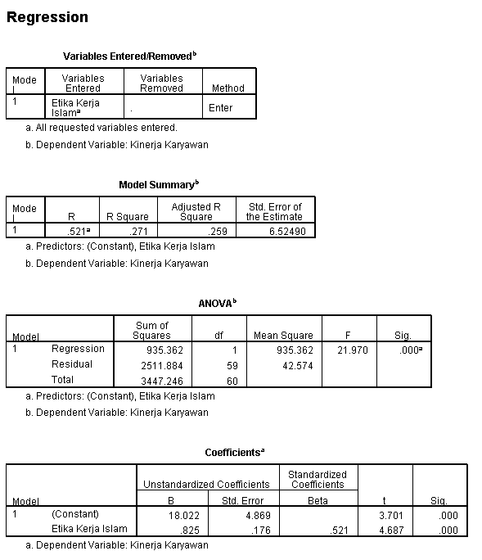

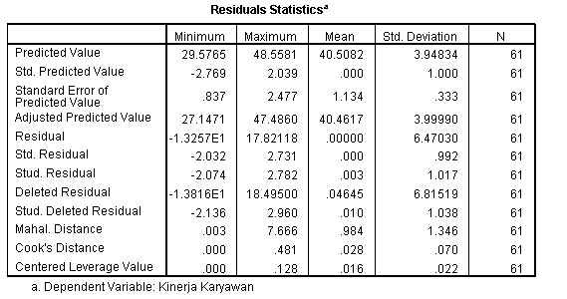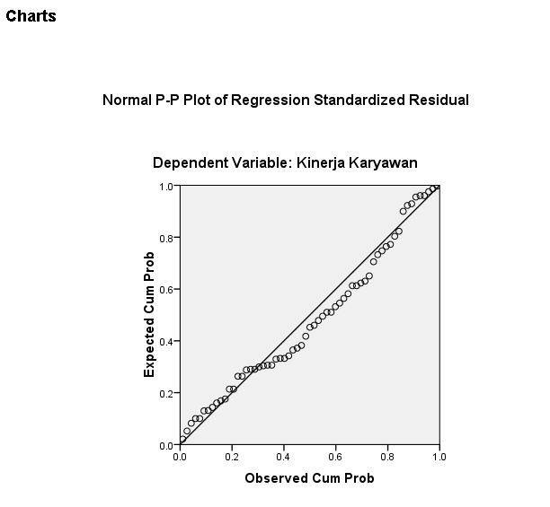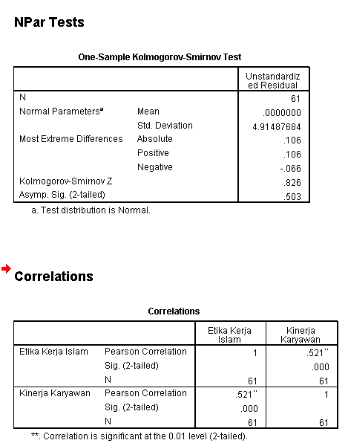

LAMPIRAN 5
ADMINISTRATIF

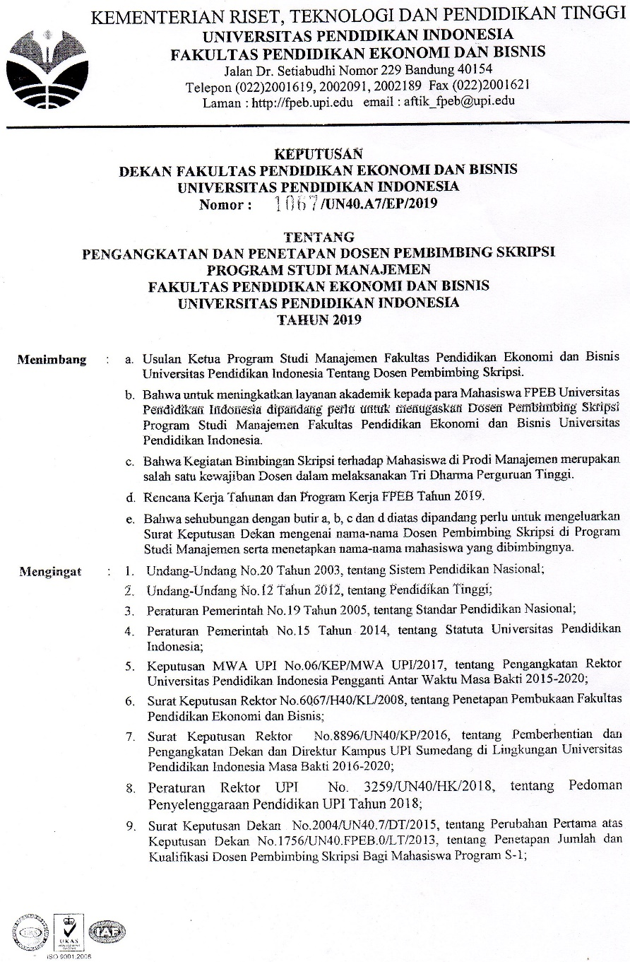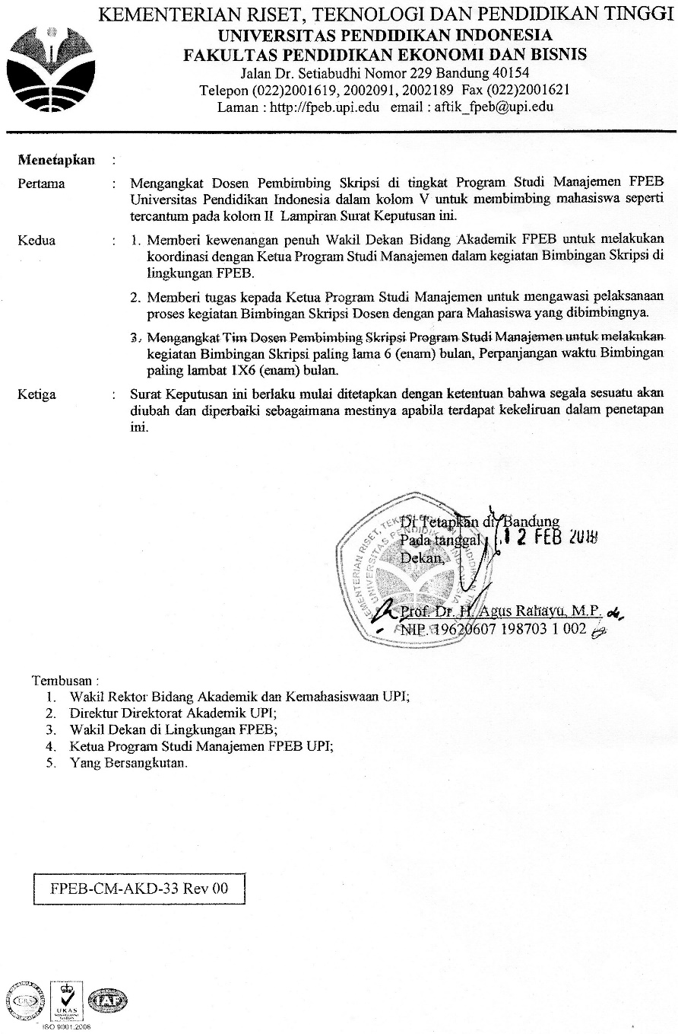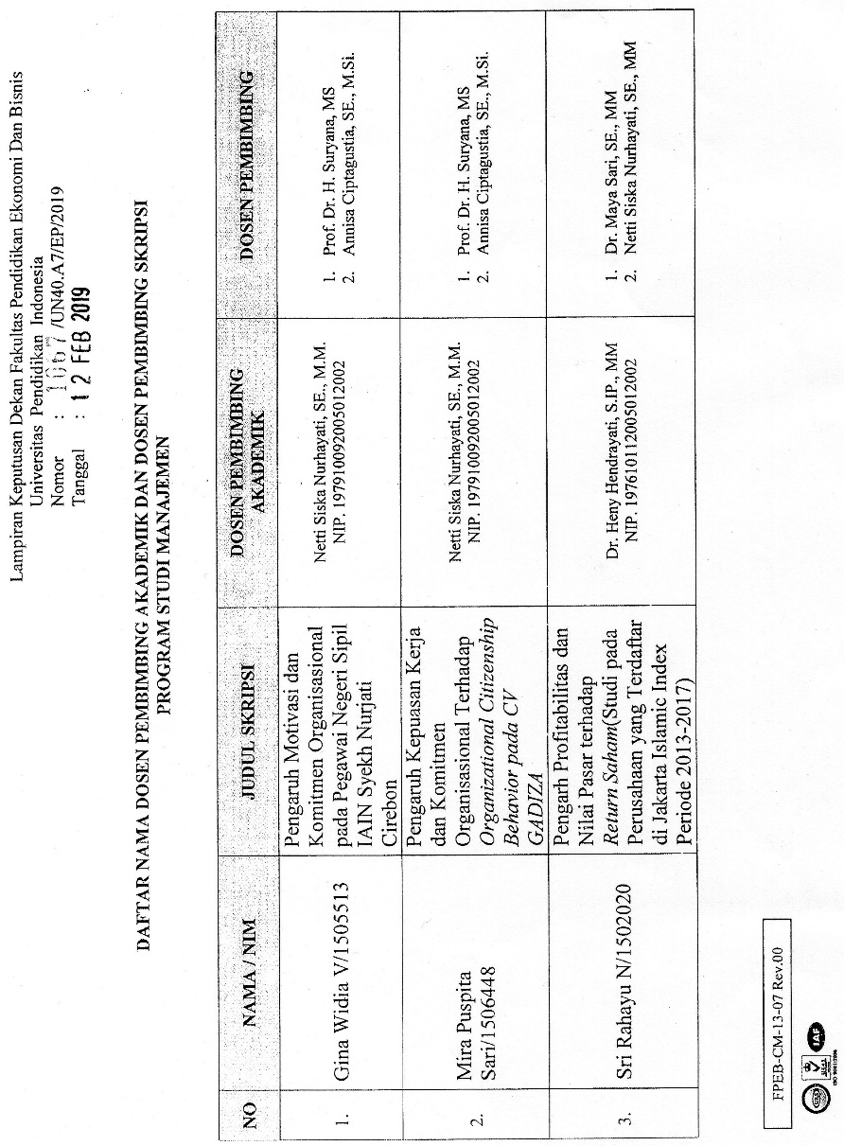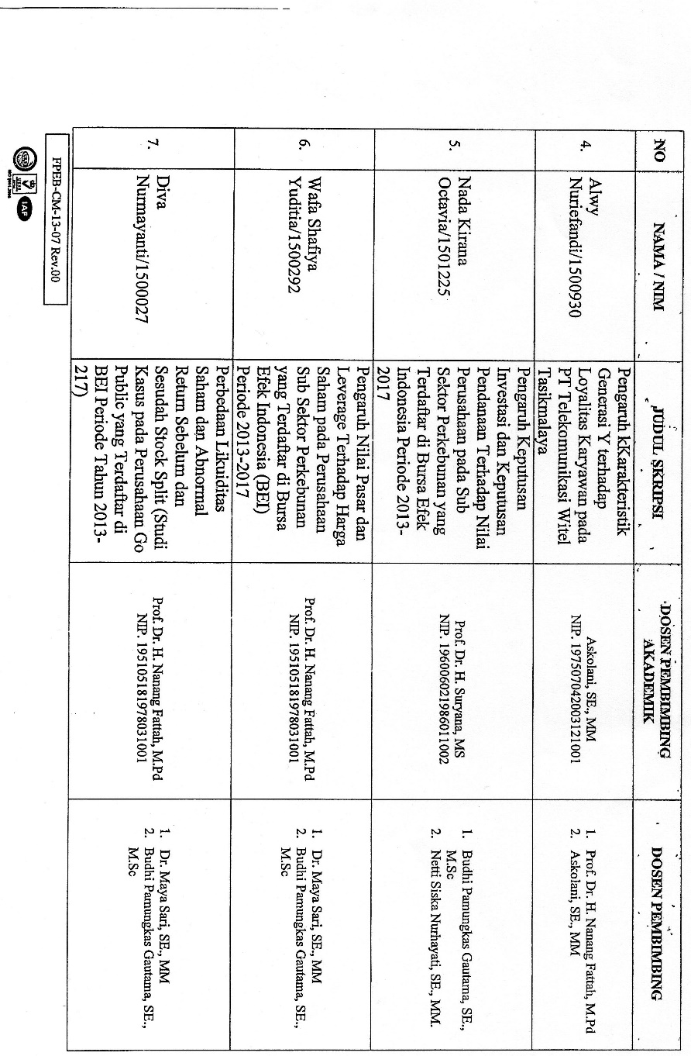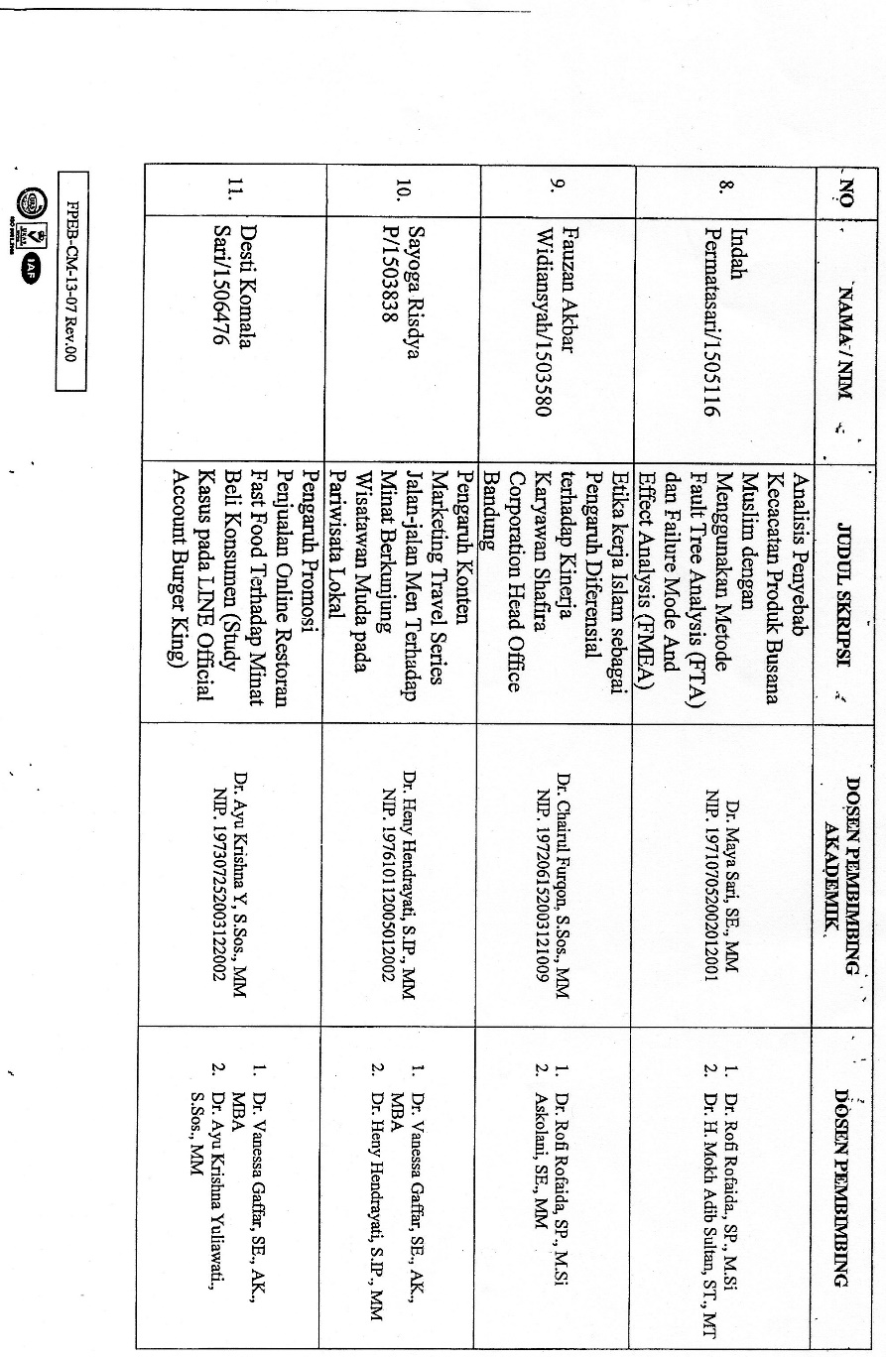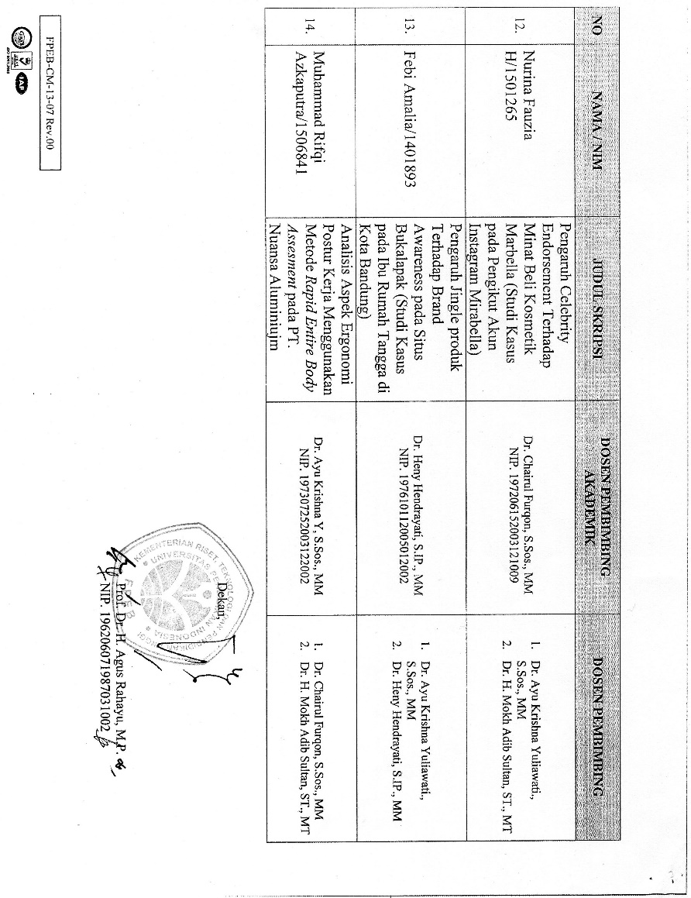

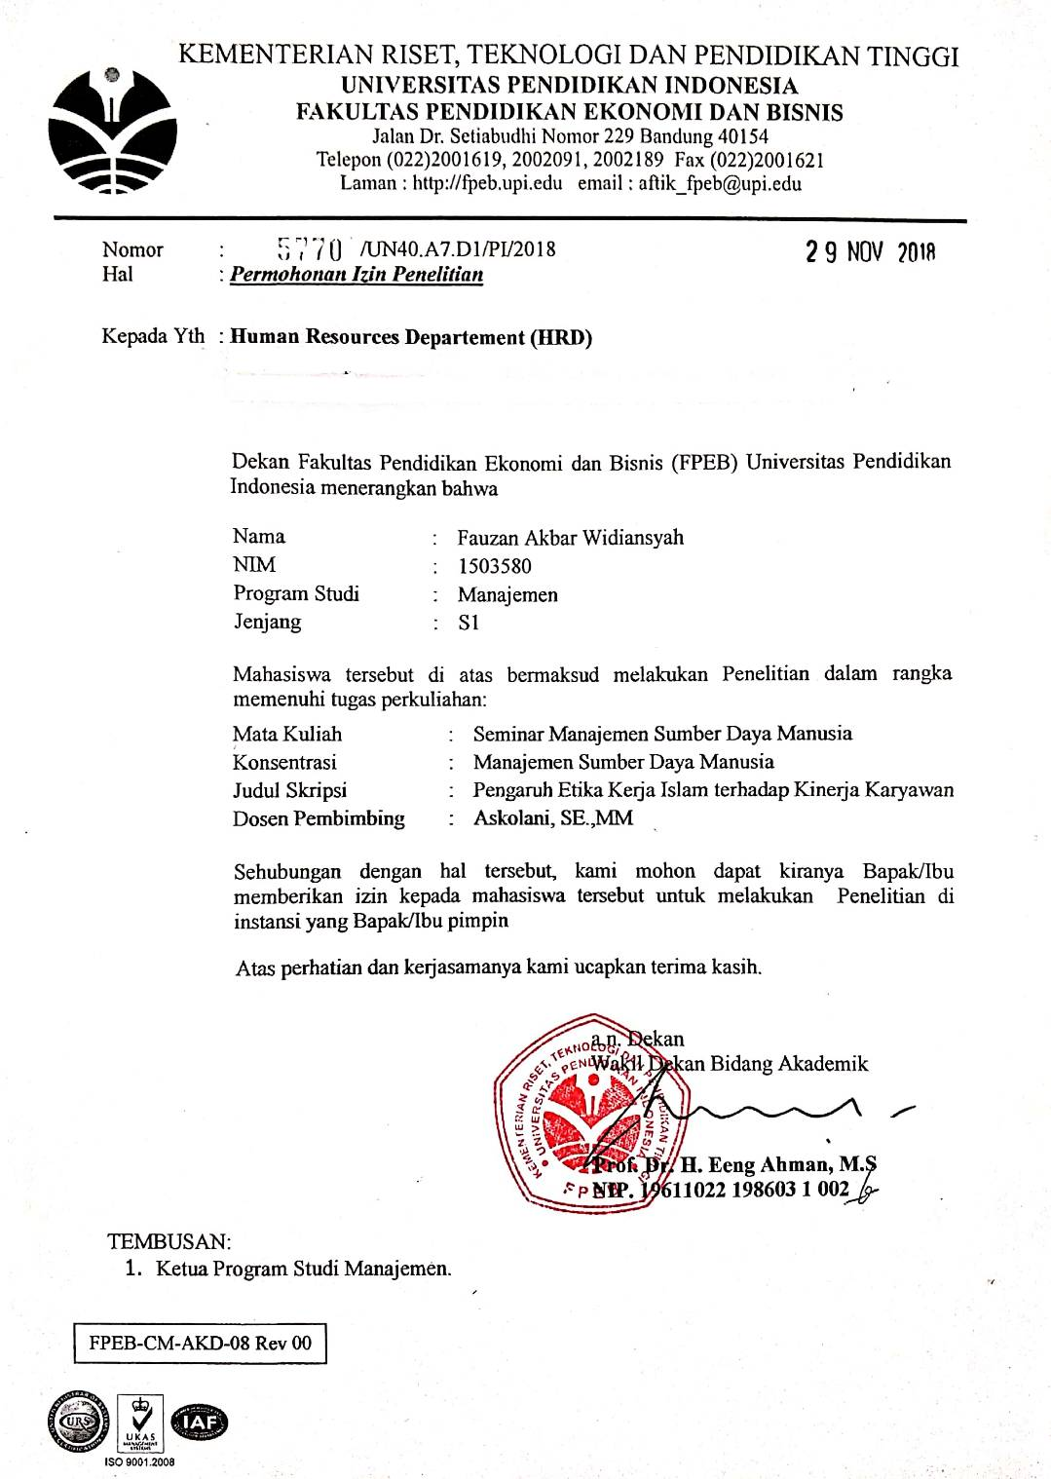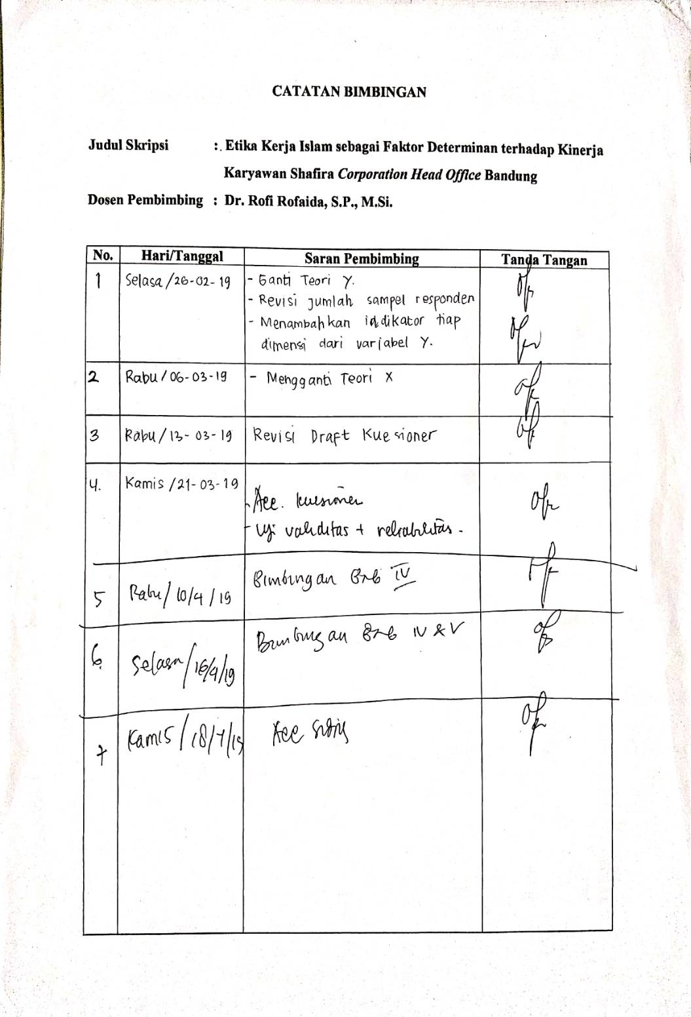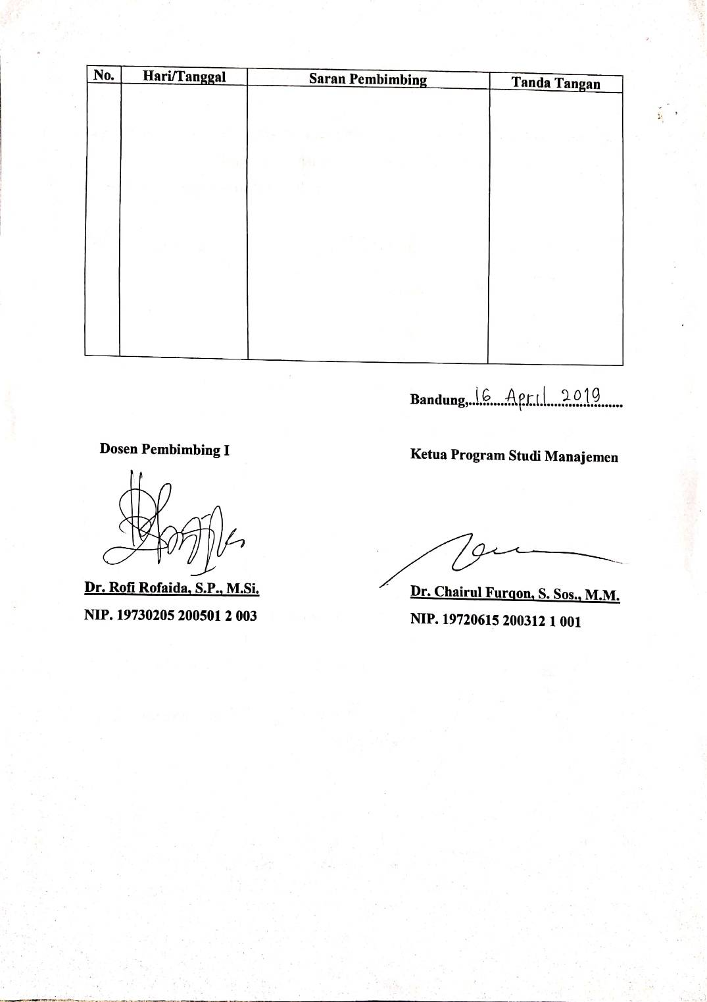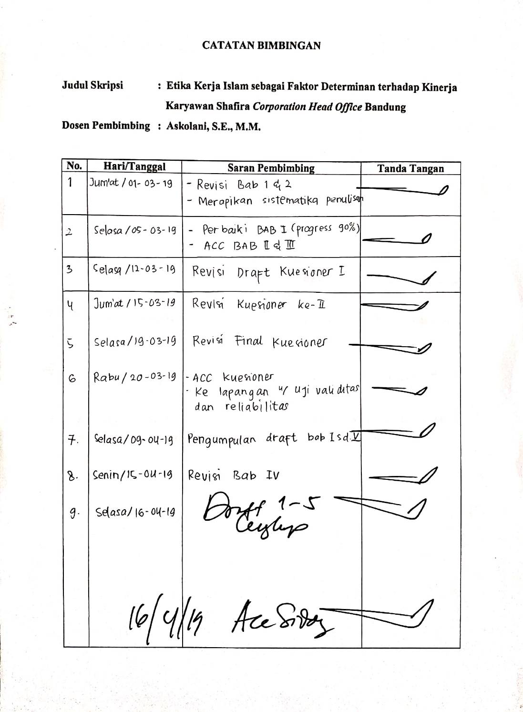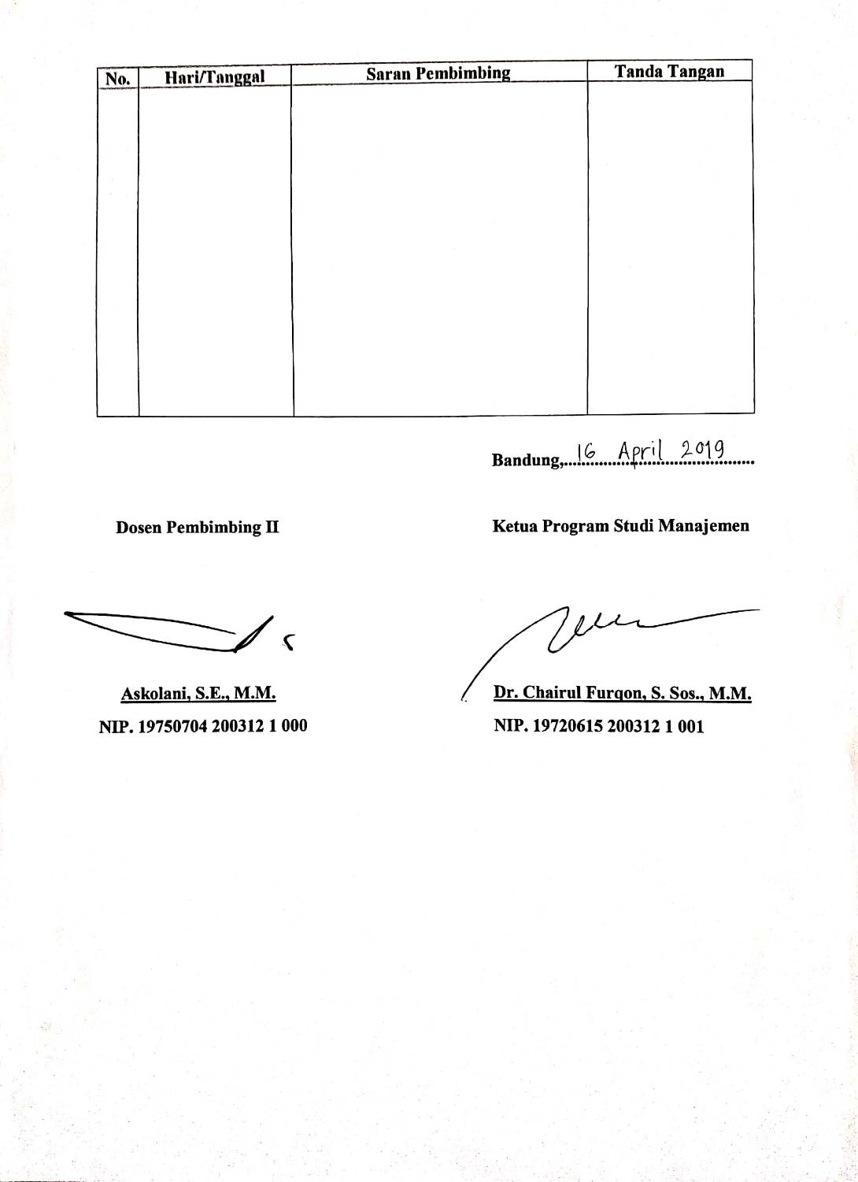

LAMPIRAN 6
DAFTAR RIWAYAT HIDUP

DAFTAR RIWAYAT HIDUP


DATA DIRI
Nama : Fauzan Akbar Widiansyah
Jenis Kelamin : Laki-laki
Tempat, Tanggal Lahir : Bandung, 28 Juni 1997
Golongan Darah : O
Status Pernikahan : Belum Menikah
Alamat : Jl. Kanayakan no. 344/9 RT 010, RW 006, Kelurahan Dago, Kecamatan Coblong, Bandung.
Nomor Telepon : 0817 2330 028
E-Mail : fauzan.akbar@student.upi.edu
fauzanakbar92@gmail.com
LATAR BELAKANG PENDIDIKAN
2002 – 2003 : TK Angkasa I
2003 – 2009 : SD Angkasa II
2009 – 2012 : SMP Negeri 41 Bandung
2012 – 2015 : SMA Negeri 9 Bandung

LAMPIRAN 1
DATA HASIL UJI VALIDITAS DAN RELIABILITAS ETIKA KERJA ISLAM DAN KINERJA KARYAWAN

RELIABILITY ETIKA KERJA ISLAM
/VARIABLES=X1.1 X1.2 X2.1 X2.2 X2.3 X3.1 X3.2 X4.1 X4.2
/SCALE('ALL VARIABLES') ALL
/MODEL=ALPHA
/SUMMARY=TOTAL.

Reliability

Scale: ALL VARIABLES

Case Processing Summary
 |  | N | %
Cases | Valid | 30 | 100.0
Cases | Excludedª | 0 | .0
Cases | Total | 30 | 100.0
a. Listwise deletion based on all variables in the procedure.

Reliability Statistics
Cronbach's Alpha | N of Items
.862 | 9

Item-Total Statistics
 | Scale Mean if Item Deleted | Scale Variance if Item Deleted | Corrected Item-Total Correlation | Cronbach's Alpha if Item Deleted
X1.1 | 30.40 | 33.490 | .802 | .824
X1.2 | 30.27 | 39.375 | .715 | .835
X2.1 | 30.10 | 42.093 | .637 | .845
X2.2 | 31.33 | 39.678 | .544 | .854
X2.3 | 30.83 | 40.282 | .668 | .840
X3.1 | 30.63 | 42.861 | .421 | .864
X3.2 | 30.53 | 44.326 | .618 | .850
X4.1 | 30.27 | 43.513 | .583 | .850
X4.2 | 30.83 | 42.351 | .472 | .859

RELIABILITY KINERJA KARYAWAN
/VARIABLES=Y1.1 Y1.2 Y2.1 Y2.2 Y2.3 Y2.4 Y2.5 Y2.6 Y2.7 Y3.1 Y3.2 Y3.3 Y3.4 Y3.5
/SCALE('ALL VARIABLES') ALL
/MODEL=ALPHA
/SUMMARY=TOTAL.
Reliability

Scale: ALL VARIABLES
Case Processing Summary
 |  | N | %
Cases | Valid | 30 | 100.0
Cases | Excludedª | 0 | .0
Cases | Total | 30 | 100.0
a. Listwise deletion based on all variables in the procedure.

Reliability Statistics
Cronbach's Alpha |  | N of Items
.903 |  | 14
Item-Total Statistics
 | Scale Mean if Item Deleted |  | Scale Variance if Item Deleted |  | Corrected Item-Total Correlation | Cronbach's Alpha if Item Deleted
Y1.1 | 49.07 |  | 60.271 |  | .712 | .893
Y1.2 | 48.93 |  | 61.513 |  | .596 | .897
Y2.1 | 49.00 |  | 62.138 |  | .475 | .901
Y2.2 | 48.90 |  | 61.059 |  | .531 | .899
Y2.3 | 48.77 |  | 62.047 |  | .507 | .900
Y2.4 | 49.07 |  | 52.754 |  | .753 | .890
Y2.5 | 49.07 |  | 58.961 |  | .621 | .896
Y2.6 | 49.03 |  | 58.309 |  | .619 | .896
Y2.7 | 48.80 |  | 58.166 |  | .567 | .899
Y3.1 | 49.13 |  | 55.706 |  | .793 | .888
Y3.2 | 48.97 |  | 60.654 |  | .513 | .900
Y3.3 | 49.03 |  | 60.999 |  | .564 | .898
Y3.4 | 48.97 |  | 58.378 |  | .729 | .891
Y3.5 | 49.23 |  | 62.461 |  | .480 | .901

CORRELATIONS ETIKA KERJA ISLAM
/VARIABLES=X1.1 X1.2 X2.1 X2.2 X2.3 X3.1 X3.2 X4.1 X4.2 TOTAL
/PRINT=TWOTAIL NOSIG

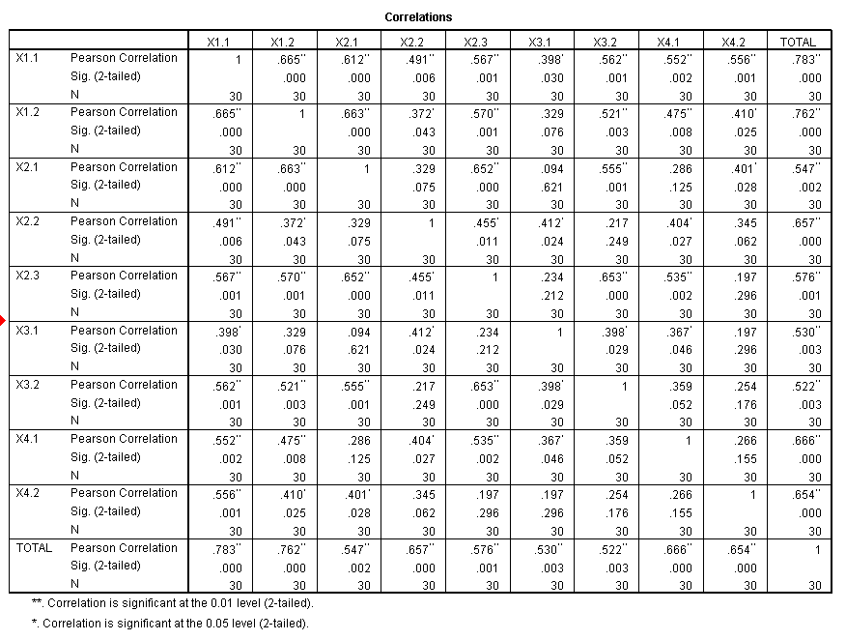
Correlations

CORRELATIONS KINERJA KARYAWAN
/VARIABLES=Y1.1 Y1.2 Y2.1 Y2.2 Y2.3 Y2.4 Y2.5 Y2.6 Y2.7 Y3.1 Y3.2 Y3.3 Y3.4 Y3.5 TOTAL
/PRINT=TWOTAIL NOSIG
